Тема недели № 35
Рыбы
с 18.05.2020 – 22.05.2020 г.

Цель: Обобщающее понятие. Внешний вид, отличительные признаки, место обитания, чем питаются. Сравнение рыб. Притяжательные прилагательные. Приставочные глаголы. Словообразование с увеличительным и уменьшительным оттенком.
Предлоги. Развитие речетворческих способностей на основе составления КГП; пересказов знакомых рассказов.
Утренняя зарядка
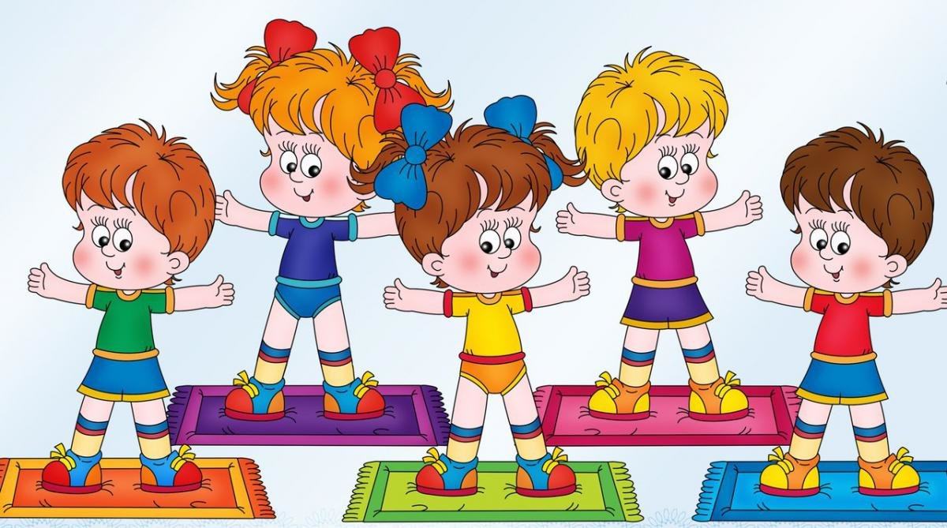
https://www.youtube.com/watch?v=RYowxJ99pEI
ОД: Речь и речевое общение.
Предлагаем Вам просмотреть позновательный мультфильм: Уроки тетушки Совы «Времена года. Май».
https://www.youtube.com/watch?v=GGcup8Jj0x8

ОД: Музыкальное развитие.
http://dou8.edu-nv.ru/svedeniya-ob-obrazovatelnoj-organizatsii/938-dokumenty/6329-stranichka-muzykalnogo-rukovoditelya
ДОД: Финансовая грамотность.
https://www.youtube.com/watch?v=F5n821NyBRM
ОД: Художественное конструирование.
Уважаемые родители предлагаем Вам выполнить работу по художественному конструированию «Рыбы» (оригами)
Материал: цветная бумага. Схема.

